# Как доработать конфигурацию 1с выложенную на github

Всем привет.

Статья для тех, у кого есть неудержимое желание программировать и хочется доработать какую-то конфигурацию (или проект на 1с), выложенный на Github, но останавливают незнакомые слова Git, Github, Fork, Commit, Pull request, Merge, Issue.

В статье рассмотрен пример как доработать конфигурацию 1с выложенную на github.

Статья не претендует на полноту сведений, в ней будет рассказан один из сценариев работы.

Да, об этом уже много раз и в разных местах рассказывали и показывали, и были вебинары и прочее, но все-таки мне захотелось расписать один из сценариев работы.

Будем рассматривать конкретный пример.

Итак, нам дано:

Репозиторий: <https://github.com/BlizD/Tasks> (Управление задачами: Канбан доска)

Задача: Добавить кнопку в документ Выпуск релиза, которая загружает данные из хранилища и обновляет данные в документе (https://github.com/BlizD/Tasks/issues/65)

Набираемся сил и поехали.

## Установка программ и регистрация

1. Устанавливаем платформу 1с, в этом репозиторие требуется версия 8.3.9.1850 – версия платформы очень важна, т.к. она влияет на выгрузку/загрузку конфигурации в файлы. Периодически фирма 1с изменяет формат выгрузки и загрузки.
2. Скачиваем и устанавливаем SourceTree - программа нужна для отправки изменений(коммитов) в Git (или любую другую, но в примере будет рассказываться именно SourceTree);
   1. Ссылка для скачивания <https://www.sourcetreeapp.com>
   2. При установке SourceTree если будут проблемы с авторизацией, тогда авторизируйтесь с помощью Google. И установка продолжится.
3. Регистрируемся на https://github.com

Для этого примера создал специального пользователя ForInfostart

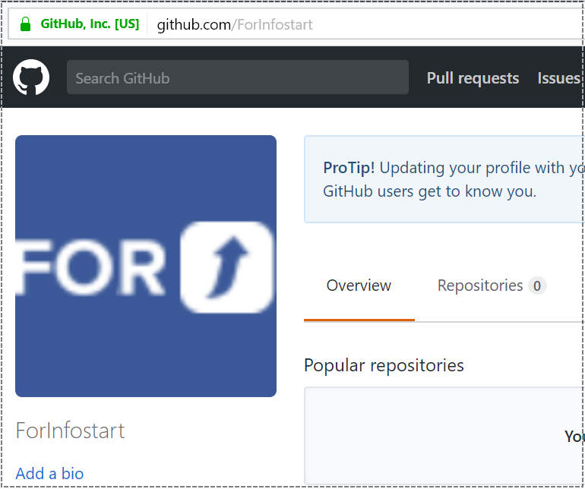

1. Скачиваем и устанавливаем GIT
   1. Заходим на официальный сайт Git и скачиваем последнюю версию git для windows. Официальный сайт Git <http://git-scm.com/>
   2. При установке используем Далее – Далее
   3. Пошаговая инструкция как установить GIT от rtnm https://bitbucket.org/rtnm/gittertutorial - необходимо смотреть раздел Установка Git

## Подготовка среды для разработки

В первую очередь создаем папку на диске, где будет хранится исходники и весь проект. При этом важно учесть, что чем короче путь, тем лучше. Есть ограничение в Windows на длину пути и файлов. С учетом того, что в 1с часто бывают длинные имена метаданных это может быть проблемой. В общем создаем папку на диске D:\Rep\Tasks\

Теперь нам надо загрузить в эту папку нужный нам репозиторий.

Для этого заходим в браузер, открываем ссылку <https://github.com/BlizD/Tasks>.

Далее ставим звезду

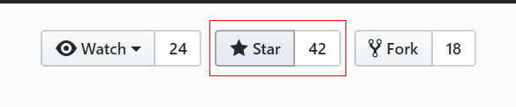

Ладно, ладно шучу, пункт со звездой вообще не обязателен =)

По правде, нам нужна кнопка Fork, жмем на нее

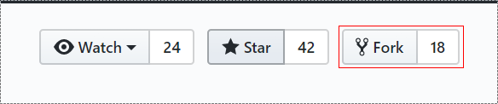

Теперь копия репозитория Tasks переехала к нашему пользователю ForInfostart:

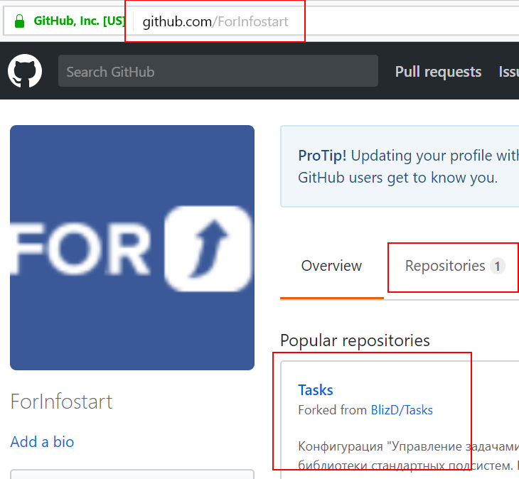

Далее нам надо загрузить наш репозиторий в созданную нами папку на диске D:\Rep\Tasks\

Заходим по ссылке <https://github.com/ForInfostart/Tasks> и жмем кнопку «Clone or download» копируем путь «https://github.com/ForInfostart/Tasks.git»

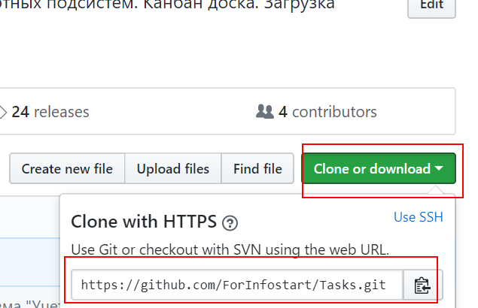

Запускаем SourseTree жмем добавить (+).

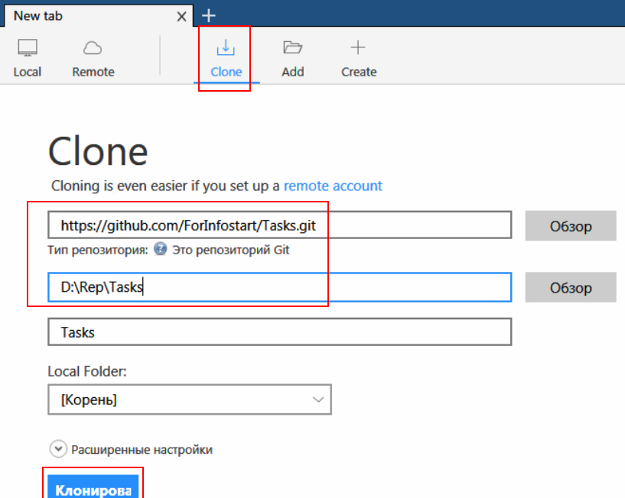

Заполняем скопированную ссылку, путь к нашей папке и жмем кнопку «Клонировать»

Давайте проверим появились ли файлы проекта в нашей папке. Откроем папку D:\Rep\Tasks\

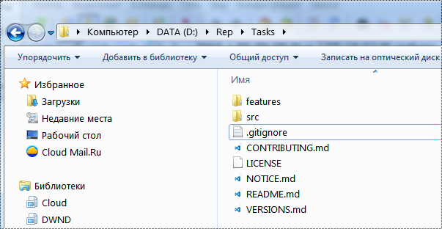

Сменим ветку Master, на ветку Develope в программе SourceTree, для этого жмем двойным кликом «Внешние ветки – Origin – Develope» в открывшемся окне жмем ОК.

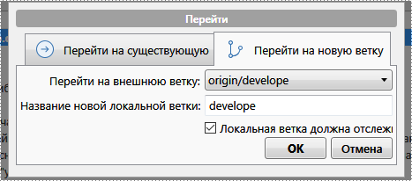

Теперь необходимо создать пустую базу 1с. Далее заходим в конфигуратор и жмем Конфигурация – Загрузить конфигурацию из файлов и выбираем папку D:\Rep\Tasks\src\cf жмем кнопку «Выполнить»:

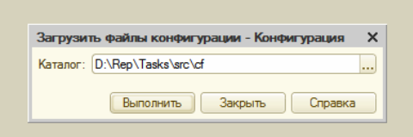

После загрузки, откроется окно с предупреждениями, пока просто игнорируем и просто жмем принять. Если кто знает, как победить это окно с предупреждениями скажите пожалуйста =).

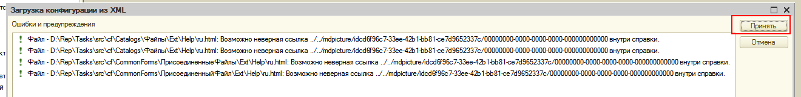

Далее жмем обновить конфигурацию ИБ.

Фуууххх вот только теперь можно кодировать в 1с как обычно =)

Если кто уже устал к этому моменту, предлагаю сделать перекур и пойти подышать и чайку попить.

Отдохнули поехали дальше

## Как залить наш код в наш форк

Кодируем нашу задачу, проверяем ее, радуемся полученному результату.

Теперь пора залить наши изменения в наш форк. Для этого в конфигураторе жмем кнопку «Конфигурация – Выгрузить конфигурацию в файлы» указываем путь D:\Rep\Tasks\src\cf.

Теперь нам надо сделать коммит в git, для этого открываем программу SourceTree. И что мы видим тут, оказывается git узнал какие файлы были изменены и показал расхождения.

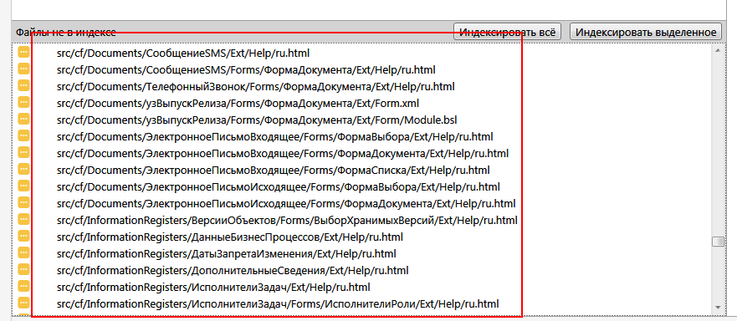

Но прим этом расхождений намного больше чем мы изменяли, это связано с особенностями платформы 1с.

Выделяем все файлы – жмем кнопку «Индексировать»

Указываем комментарий: #НомерЗадачи + название задачи, т.е.

#65 Добавить кнопку в документ Выпуск релиза, которая загружает данные из хранилища и обновляет данные в документе

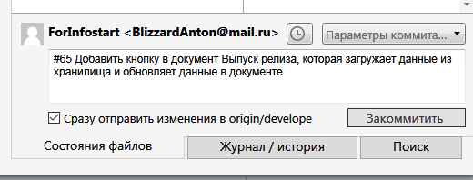

Ставим галку «Сразу отправлять изменения в Origin/develop и жмем кнопку «Закоммитить»

Чтобы лишних расхождений не показывало, рекомендуется сделать прочистку «чакр», то есть сразу после того как загрузили изменения из файлов, сразу же выгрузить изменения в файлы и отправить их в ваш форк, а потом уже начинать кодировать задачу. Если бы такую прочистку сразу сделали, то показывались только вот эти изменения:

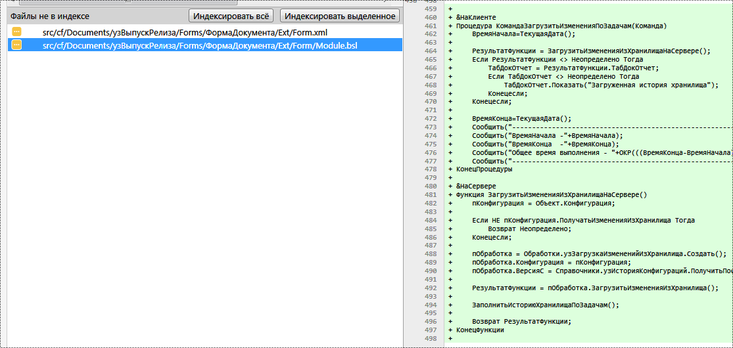

## Как отправить наши изменения (из нашего форка) в основной проект (создание Pull Request)

Необходимо отправить Pull request (Запрос на добавление). Для этого заходим на сайт <https://github.com/ForInfostart/Tasks> жмем на закладку «Pull request». Теперь на кнопку “New pull request»



Указываем ветку приемник «Features», а ветка источник «Develope» (ветка с нашего форка).

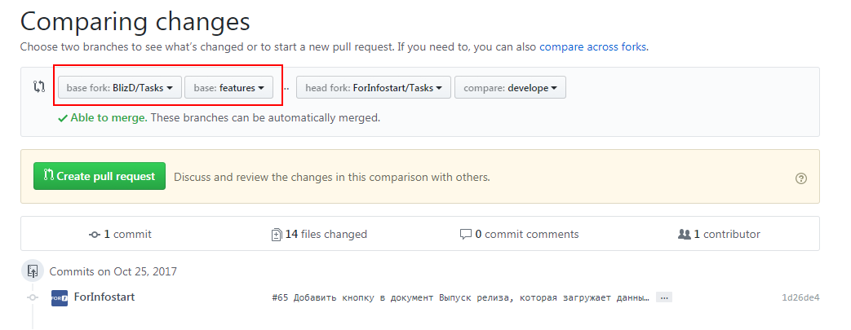

Жмем Create pull request.



Все, теперь остается ждать, когда владелец, того репозитория, примет Ваш пул реквест.

Как только он примет, то код будет влит в основную ветку проекта. Поздравляю, теперь Вы, стали участником OpenSource сообщества=).

Если все равно остались вопросы или что то пошло не так в процессе, тогда можно смело, не боясь писать в чат <https://gitter.im/Tasks_/Lobby> там попробуем все разрулить.

Список известных мне 1с проектов, которые выложены на Github:

* <https://github.com/BlizD/Tasks> - Управление задачами: Канбан доска;
* <https://github.com/BlizD/BPS> - Подсистема для Согласования;
* <https://github.com/Stepa86/1C-Gitter> - Конфигурация для выгрузки из хранилища изменений в Git
* <https://github.com/tormozit/1C-Runtime-Developer-Tools> - Инструменты разработчика
* <https://github.com/silverbulleters/vanessa-behavior> - BDD for 1С:Enterprise
* <https://github.com/xDrivenDevelopment/xUnitFor1C> - Набор инструментов для выполнения тестирования (модульного/юнит, приемочного, сценарного для 1С 8.3, интеграционного) в 1С:Предприятие 8

## Ссылки на замечательные статьи про Git:

* https:[//infostart.ru/public/343317/](https://infostart.ru/public/343317/) - Альтернативные системы контроля версий и их применение для хранения версий продуктов, разработанных на платформе 1С;
* https:[//infostart.ru/public/310640/](https://infostart.ru/public/310640/) - Git-flow В 1С (Система контроля версий);
* https:[//infostart.ru/public/118207/](https://infostart.ru/public/118207/) - Системы контроля версии и 1С;
* https:[//infostart.ru/public/553119/](https://infostart.ru/public/553119/) - Использование git для доработки типовых конфигураций 1С.
* https:[https://git-scm.com/book/ru/v1](https://infostart.ru/redirect.php?url=aHR0cHM6Ly9naXQtc2NtLmNvbS9ib29rL3J1L3Yx) - книга про Git на русском;

Спасибо, что Вы дочитали до этого места.